一起电梯事故案例分析
赵丁
(成都市特种设备检验院 成都 610036）
摘要：本文是事故调查组委托特种设备检验机构对事故进行技术调查、分析的全过程。通过现场调查、分析发现该电梯的层门、门锁、电气回路均符合电梯制造与安装安全规范。该事故的发生在于违规使用三角钥匙并以不正确的方式打开电梯层门，导致开锁者坠入电梯井道。此事故再次用血的教训说明电梯安全管理的重要性，必须严格遵守电梯安全管理制度。
关键词：电梯；事故；层门；门锁； 三角钥匙
Accident Investigation Elevator Case Analysis
Zhao Ding
(Chengdu Special Equipment Inspection Institute Chengdu 610036)
Abstract：In this paper, the main content is an accident investigation、analysis process . Through field investigation, analysis, found that the floor of the lift door, door lock, electric circuits are consistent with manufacture and installation safety codes of elevator. The illegal use of triangle and the wrong way to open the elevator doorlead to the accident. This accidentillustrates the importance of the elevator safety management once again, must strictly abide by the elevator safety management system.
Keywords：Elevator;Accident; Layer door; Door lock; Triangle key
1 调查电梯事故情况描述
201x年x月的一天，xx市某小区发生了一起保安坠入电梯井道致死的事故。事故发生后，小区物管和目击者都坚称事故的原因是由于电梯故障，说该保安按下电梯的外呼按钮，电梯层门打开而轿厢未到，其跨入电梯井道导致发生坠落事故。
由于只有唯一的目击证人，且事故现场并无直接的监控录像，为了查明事故真相，事故调查组委托特种设备检验机构对事故进行技术分析，希望能为该事故提供有力证据。
2 调查电梯基本情况
1、事故电梯生产日期是201x年x月，监督检验合格日期是201x年x月x日。开发商201x年年底交房，业主陆续开始进住并使用此电梯。
2、事故电梯为19层/19站（-1层至18层），额定速度1.75m/s，额定载重量800kg。
3、事故电梯所在单元入口处摄像头的监控录像显示：事故发生前，只有死者和一个目击者进入该单元。经了解，该目击者是一名装修工人和死者相互不认识。
4、事故电梯轿厢内摄像头的监控录像显示：事故发生时，电梯位于最高层站，轿厢内没有乘客。
3事故现场勘查情况
事故现场的勘验结果如下：
1、电梯处于断电状态，基站锁处于“运行”位置（图1），1楼层门保持开启状态（图2）。
2、对除1楼外的所有层门及门锁进行检查，层门闭合良好，门锁及强迫关门装置状态正常。
3、对1楼层门进行勘验，发现层门挂板开启超越极限位置，层门挂板与限位螺栓相卡阻（图3，非正常状态，层门挂板与限位螺栓卡阻）。然而，正常情况下，层门开启到位时，限位螺栓应露出，这样才能通过层门挂板限制层门的过度开启（图4，正常状态限位螺栓露出）。
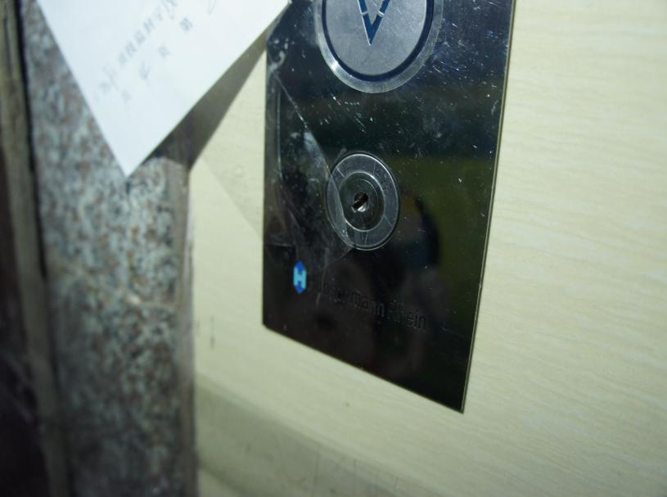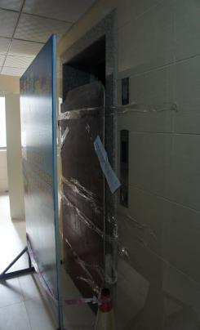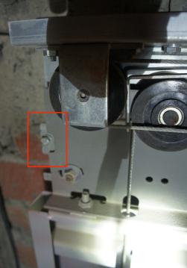
图1 图2 图3
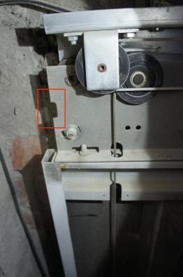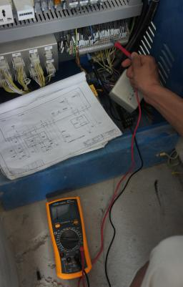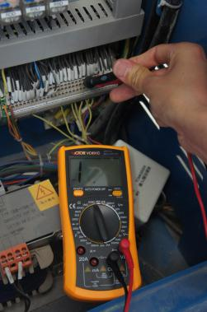
图4 图5 图6
4、1楼层门及门锁均未发现外力破坏的痕迹。
5、对控制柜进行测试，发现安全回路、门联锁回路均处于断开状态（图5、图6）。该结果表明，安全回路及门联锁回路未被短接，均处于正常工作的状态。
4事故产生原因分析
通过上述信息查证和现场勘查分析认为：小区物管和目击证人所称“按下电梯的外呼按钮，层门打开而轿厢未到”，与轿厢内监控记录所显示的“发生事故时，电梯位于最高层站”的事实不相符。原因如下：
1.《电梯制造与安装安全规范GB7588-2003》（以下简称《GB7588》）要求电梯“在正常运行时，应不能打开层门（或多扇层门中的任意一扇），除非轿厢在该层门的开锁区域内停止或停站。开锁区域不应大于层站地平面上下0.2m”。为满足该要求，大部分电梯采用了轿门驱动层门的设计，即在正常运行时，层门的开启由轿门来提供动力，层门的开启只有轿门在开锁区域内开启才能实现，该事故电梯的设计也满足此要求。显然，事发时在18楼顶层的轿厢门是无法驱动1楼的层门开启的。
2．该电梯会不会是在接受到1楼的外呼信号后，在1楼的开锁区域内短暂停站，由轿门驱动层门开启，而后电梯继续向上运动至顶层，待层门完全打开后，死者与目击证人发现轿厢未到呢？这显然也是不可能的。因为根据《GB7588》的要求，层门的锁紧和闭合必须分别由一个满足要求的电气安全装置来证实，该电气安全装置动作能防止电梯驱动主机启动或使其立即停止运转。其实质是，如果电梯处于运行状态，当层门开启，电梯能立即停止运行。并且，在该事故中，安全回路及门联锁回路均处在正常工作的状态，如果层门开启，电梯是一定会被制停的。因此，如果事故电梯曾经过1楼驱动层门开启，它最后一定不会出现在18层。
既然事故电梯的层门不是由轿门开启，那么导致它开启的真实原因又是什么呢？
根据《GB7588》的要求，“每个层门均应能从外面借助一个三角钥匙将门开启” 。由于1楼层门无外力破坏痕迹，层门导向装置及门锁等装置运行正常，因此可以确定1楼层门是人为使用电梯专用三角钥匙打开的。
然而，出现了两个新的疑问：第一，三角钥匙哪里去了？第二，根据《GB7588》的要求，“当轿厢在开锁区域之外时，如层门无论因为何种原因而开启，则应有一种装置能确保该层门自动关闭”。既然电梯停在18楼，一楼的层门应该能够自动关闭，而事故电梯1楼的层门为何能长久开启？
对于第一个疑问，分析人员认为三角钥匙应该是被现场救援人员或物管方收整而未留在底坑。对于第二个问题，在事发现场发现，层门挂板与限位螺栓相卡阻，导致层门不能自动关闭（图3、图4）。进一步现场模拟试验证实，在电梯正常运行状态下，层门挂板不可能越过限位螺栓。所以推论1楼层门是在被三角钥匙开启后，在很大的推力下迅速打开，从而造成层门挂板撞击限位螺栓，并越过限位螺栓，产生卡阻。同时在这个过程中，死者跌落至底坑。
5 结论
经过上述勘查和分析，还原了事故的真相，即死者和目击者先后进入单元入口处并在1楼等候电梯，此时，电梯轿厢停在18楼，出于某种原因，死者拿出三角钥匙打开层门，在开门过程中用力过猛，造成层门过度开启，从而跌落至底坑。因此认为，事故电梯1楼层门的开启不是轿门驱动装置所致，而是由人为原因导致。
小区物管和事故的目击者见到事故调查报告后，也承认该事故是由于保安违规使用三角钥匙打开电梯层门，不慎落入井道致死，物管方在事故救援时将三角钥匙收好，并伪造了三角钥匙一直按规定保存的假象。
该事故用血的教训再次说明电梯安全管理的重要性，使用方必须严格遵守电梯运行管理规章制度，遵守电梯钥匙使用管理制度，配备电梯安全管理人员，未取经培训和考核合格的人员严禁使用电梯三角钥匙。

参考文献
[1] GB7588-2003电梯制造与安装安全规范[S],2003.

作者简介：赵丁(1964-)，女，副院长，本科，高级工程师，主要从事电梯检验和技术管理。

